中國文化大學114學年度微學分課程_成果紀錄表
申請系/組 | 藝術學院戲劇學系
課程名稱 | 「跨域音樂創作」微學分課程
課程內容  （活動內容簡述/執行成效） | 主辦單位：藝術學院  課程日期：3/22 13:00-17:00、4/5 10:00-12:00、5/2 13:00-17:00  課程地點：曉峰紀念館11樓錄音室  授課教師：許勝欽  鐘點規劃 (學分/時數): 0.5學分/10小時  參與人數： 8 人（教師 1 人、學生 7 人）  課程內容：  第1次（4小時）｜管弦樂編曲技巧  電腦音樂與聲音設計  基礎數位音樂創作工具介紹（DAW、取樣、合成）  第2次（2小時）｜錄音與音頻編修  戲劇及影像元素導入音樂創作  第3次（4小時）｜作品深化與排練實作  作品雛形發展  音樂與跨域元素整合調整  展演形式與空間配置討論  技術彩排與回饋修正  執行成效：  本課程配合戲劇展演劇情，設計製作戲劇演出之背景音樂及音樂創作，引導學生理解當代音樂創作中「跨域合作」的核心概念與實務模式。並培養學生運用電腦音樂與數位工具進行聲音創作與編曲的基礎能力。促進音樂、舞蹈、戲劇與影像等不同藝術領域之對話與共同創作。強化學生整合聲音、肢體、敘事與視覺元素的跨域創作能力。並.透過團隊合作與創作歷程，培養溝通協調、問題解決與創意實踐能力，以展演為導向，提升學生將抽象創意轉化為具體作品之實務經驗。結合成果展現於戲劇系三年級公演《不可兒戲》之音樂成果。
活動照片 | 活動照片 | 活動照片內容說明  (每張20字內)
活動照片 | 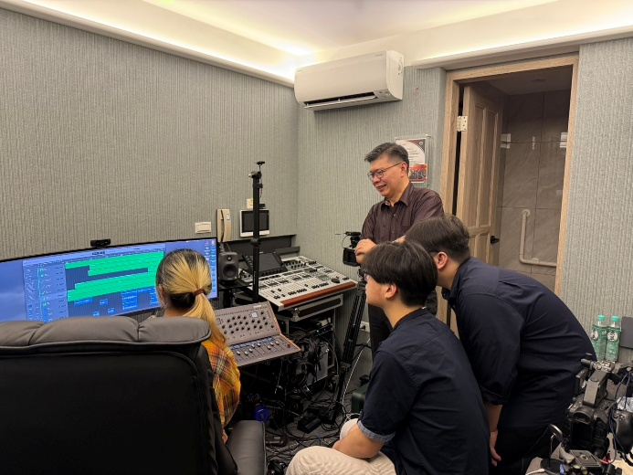 | 基礎數位音樂創作工具介紹（DAW、取樣、合成）
活動照片 | 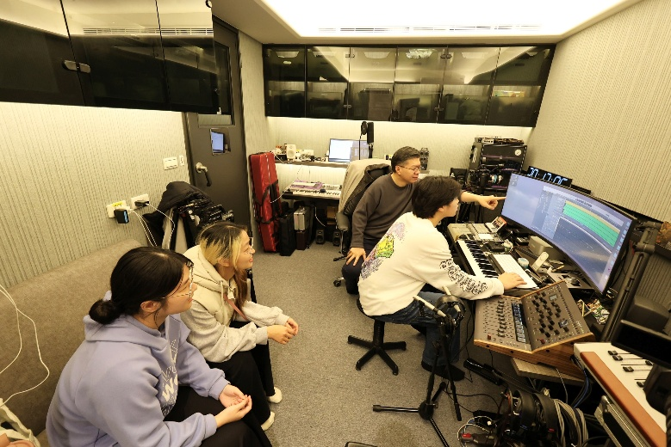 | 錄音與音頻編修戲劇及影像元素導入音樂創作
活動照片 | 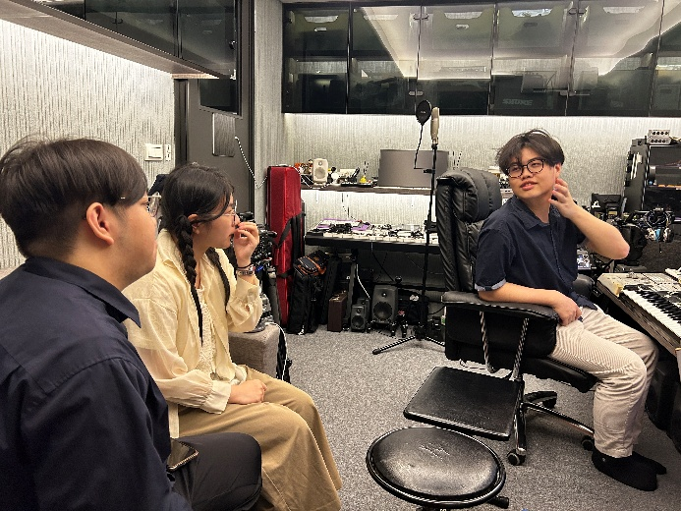 | 作品深化與排練實作討論
活動照片 | 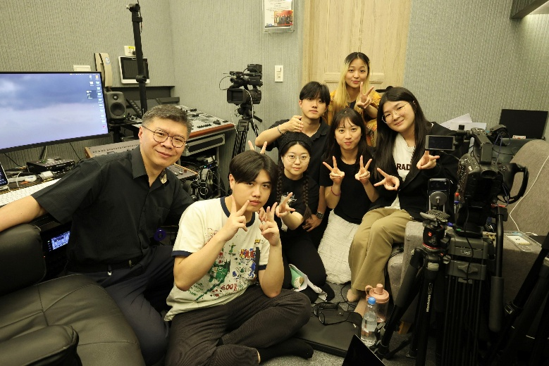 | 創作成果完成師生大合照

